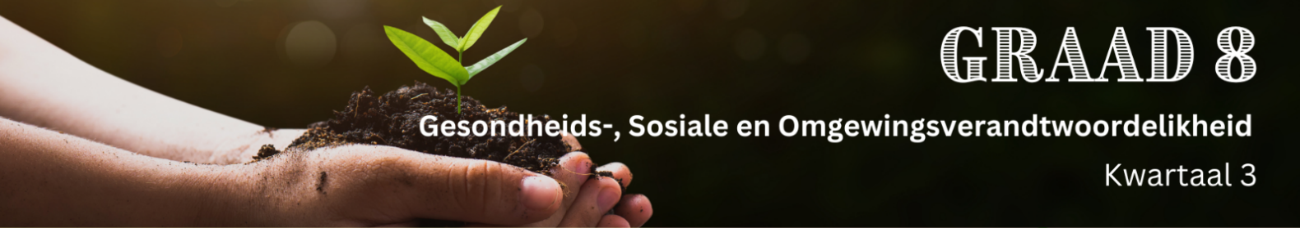

Les 1 – Afvalouditvorm
 | Aktiwiteit 1: Doen 'n Afvaloudit  Voltooi die volgende aktiwiteit in groepe.

Instruksies:
- Loop deur die skool en maak waarnemings oor hoe afval gegenereer en weggegooi word.
- Praat met onderwysers, personeel en ander leerders om inligting in te samel.
- Voltooi die vorm met julle waarnemings en bevindings.
Algemene Waarnemings
1.1. Is daar genoeg asblikke rondom die skool? | □ Ja | □ Nee
1.2. Is die asblikke duidelik gemerk (bv. algemene afval, herwinbare  produkte, kompos)? | □ Ja | □ Nee
1.3. Is die asblikke in 'n goeie toestand en maklik om te gebruik? | □ Ja | □ Nee
1.4. Lê daar rommel op die terrein rond? | □ Ja | □ Nee
Klaskamerafval
1.5. Is daar asblikke in elke klaskamer? | □ Ja | □ Nee
1.6. Word leerders aangemoedig om afval in die klaskamers te herwin? | □ Ja | □ Nee
1.7. Watter tipe afval kom die meeste in klaskamers voor? | □ Papier
1.7. Watter tipe afval kom die meeste in klaskamers voor? | □ Plastiek
1.7. Watter tipe afval kom die meeste in klaskamers voor? | □ Kosverpakking
1.7. Watter tipe afval kom die meeste in klaskamers voor? | Ander:____________
Gemeenskaplike Areas (Gange, Kafeteria/Snoepwinkel, Velde)
1.8. Is daar asblikke in gemeenskaplike areas? | □ Ja | □ Nee
1.9. Watter soorte afval kom die meeste in gemeenskaplike areas voor? | □ Papier
 | □ Plastiek
 | □ Oorskietkos
 | Ander:____________

1.10. Is daar 'n spesifieke areas waar die rommel meestal voorkom? | □ Gange
 | □ Kafeteria/Snoepiewinkel
 | □ Velde
 | Ander:____________
Kafeteria/Snoepiewinkel en Voedselafval
1.11. Is daar aparte asblikke vir voedselafval en verpakkingsmateriaal in  die kafeteria/snoepwinkel? | □ Ja | □ Nee
1.12. Word leerders en personeel aangemoedig om hul voedselafval te  skei? | □ Ja | □ Nee
1.13. Is daar voedselafval wat op tafels of op die grond oorbly? | □ Ja | □ Nee
Herwinningspogings
1.14. Word die leerders en personeel oor herwinning ingelig? | □ Ja | □ Nee
1.15.1. Is daar 'n herwinningsprogram in die skool? | □ Ja | □ Nee
1.15.2. Watter materiale word herwin? | □ Papier
1.15.2. Watter materiale word herwin? | □ Plastiek
1.15.2. Watter materiale word herwin? | □ Metaal
1.15.2. Watter materiale word herwin? | □ Glas
1.15.2. Watter materiale word herwin? | □ N.V.T.
1.15.2. Watter materiale word herwin? | Ander:_____________
Opsomming van Bevindings
1.16. Wat is die hoofareas vir verbetering in afvalbestuur by die skool?
____________________________________________________________________________________
____________________________________________________________________________________
____________________________________________________________________________________
____________________________________________________________________________________
____________________________________________________________________________________

